特色成果
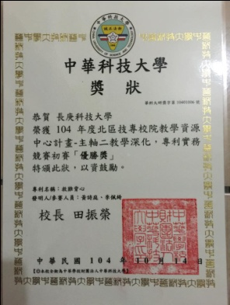  參加專利實務競賽，初賽獲得優勝獎 | 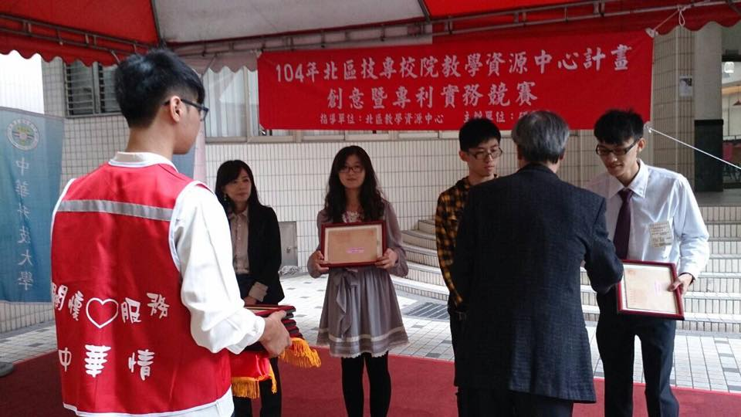  參加專利實務競賽，上台領獎
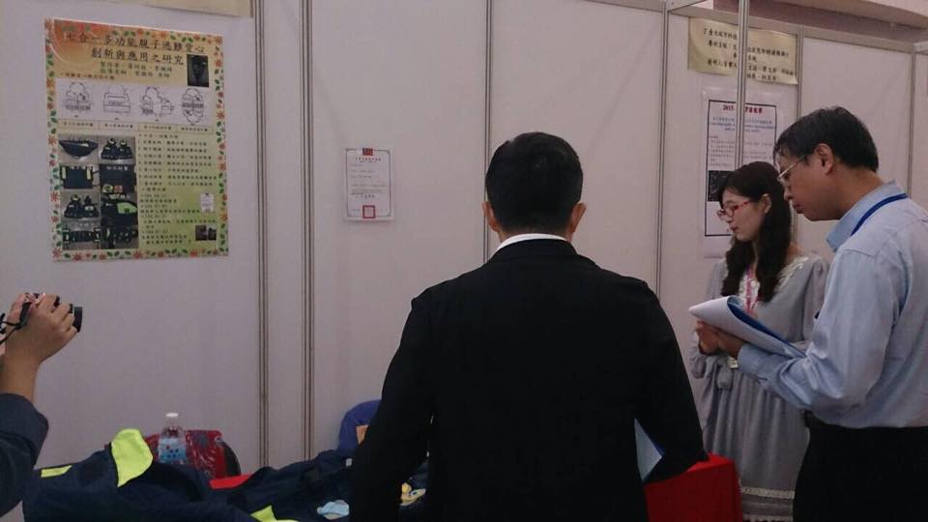  參與實務競賽，現場向各位評審做介紹 | 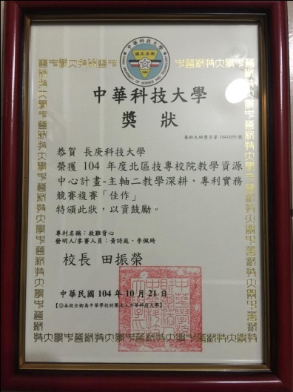  參與專力實務競賽，複賽獲得佳作
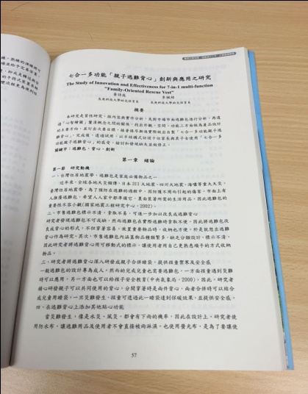  2015臺灣災害管理學會年會暨研討會，論文已被刊登 | 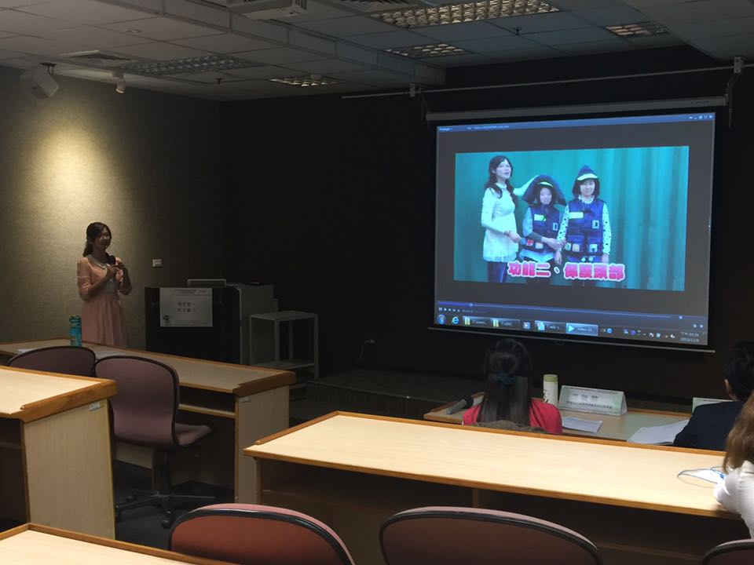  參與 2015臺灣災害管理學會年會暨研討會，上臺做口頭發表
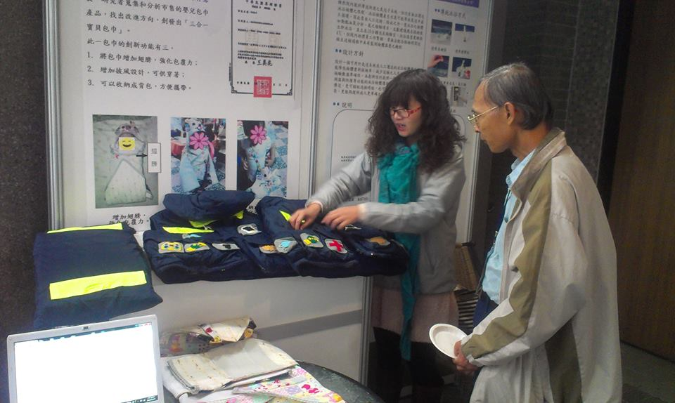  參與光電智慧與健康管理技術研討會，與廠商做介紹與交流 | 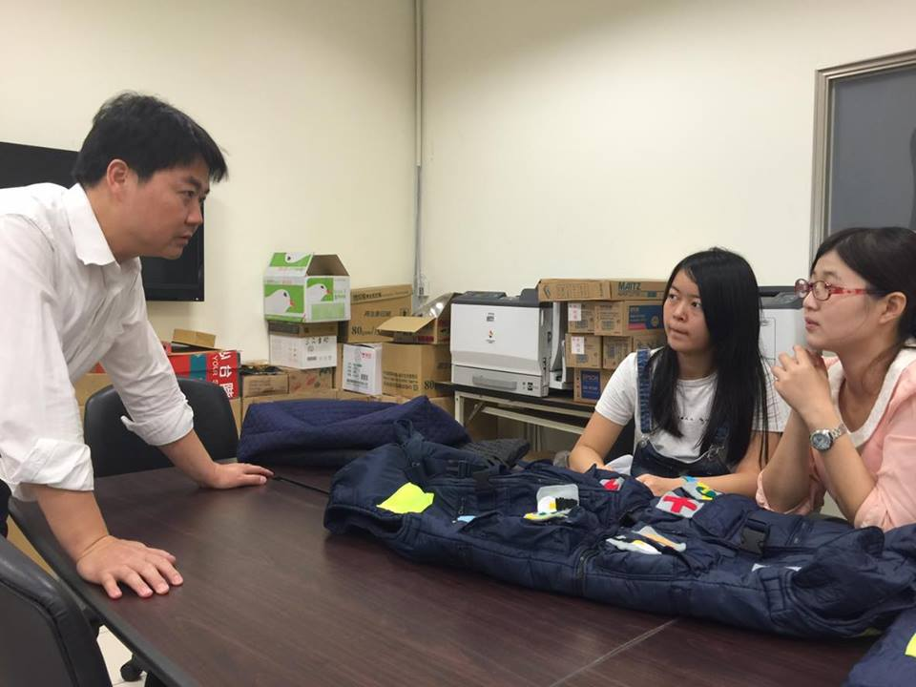  拜訪桃園市政府消防局的減災規劃科科長，進行交流
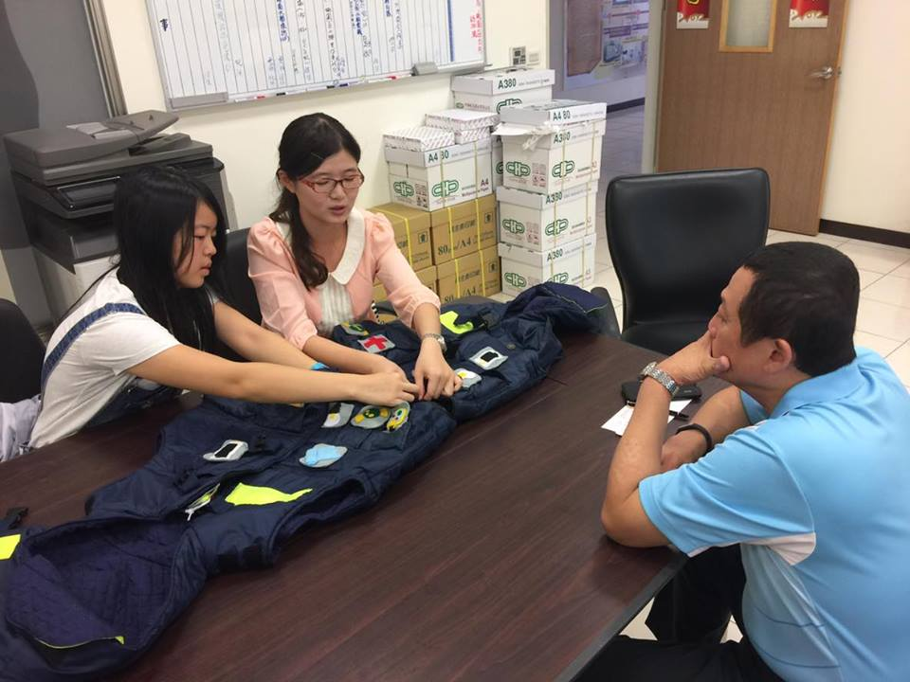  拜訪桃園市政府消防局副局長，進行交流，聆聽寶貴的建議 | 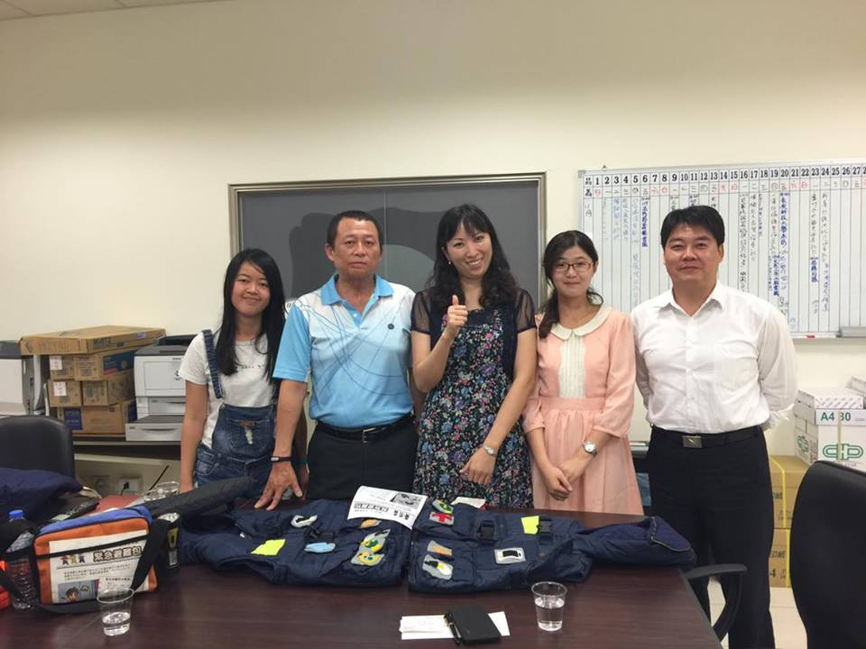  最後與副局長和科長合照
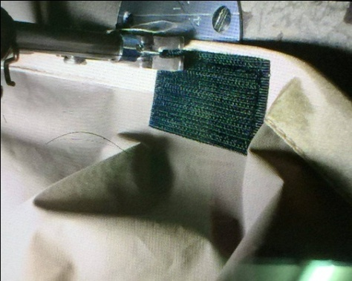  改良背心，增加袖套，保暖的功能 | 改良背心，增加掛勾，掛哨子、指北針溫度計，在緊急災難時，方便求救
改良背心，在螢光條上縫製透明片，增加名牌辨識的功能 | 改良背心，增加三個新功能，完成品

